《各受賞者の受賞理由・略歴》
大阪文化祭賞 ３件
「壇浦兜軍記 阿古屋琴責の段」出演者一同
「初春文楽公演『壇浦兜軍記 阿古屋琴責の段』」の成果

（「だんのうらかぶとぐんき あこやことぜめのだん」しゅつえんしゃいちどう/「はつはるぶんらくこうえん『だんのうらかぶとぐんき あこやことぜめのだん』」のせいか）
（第１部門：伝統芸能・邦舞・邦楽）
豊竹呂勢太夫、竹本織太夫、豊竹靖太夫、鶴澤藤蔵、鶴澤寛太郎、鶴澤清公ら中堅・若手の床（太夫、三味線）に、桐竹勘十郎、吉田玉志らベテラン・中堅の人形遣いという組み合わせで大曲「阿古屋」を演じ、刮目すべき舞台成果を挙げた。
舞台の眼目は遊君阿古屋が劇中で演奏する三曲にあるが、勘十郎の阿古屋は楽器を弾く動きに格別のリアリティーが追求されており、清公が奏でる琴、三味線、胡弓の音色とシンクロして感興を高める。床と人形が渾然一体となる文楽の醍醐味を最大限に発揮した。
呂勢太夫（阿古屋）、織太夫（重忠）を軸とした語り、藤蔵、寛太郎（ツレ）による三味線も充実の熱演で、迫真のストーリーが観客を魅了した。
加えて、老壮青三世代の共演によって舞台上でこの大曲の技芸が継承されたという点、またＳＮＳなどで話題を呼び、新たな観客層に文楽をアピールしたという点でも今回の成果を大きく評価し、大阪文化祭賞を贈呈する。
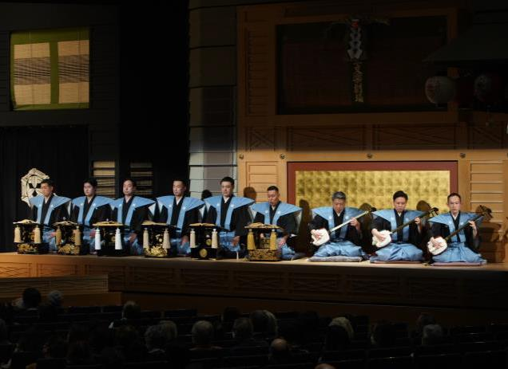
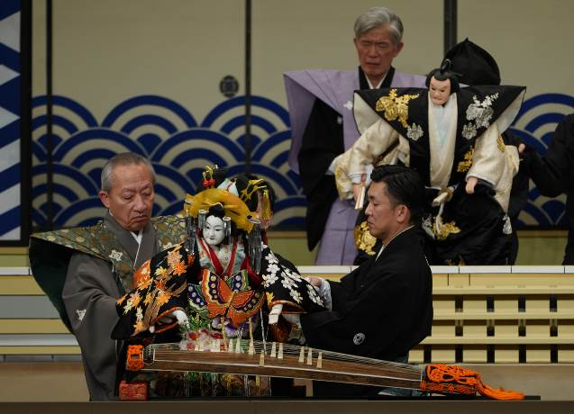

（提供：国立文楽劇場）
（提供：国立文楽劇場）

【略歴】
人形浄瑠璃文楽座は、太夫の語り、三味線の演奏、三人遣い形式による人形の演技が融合した、大阪発祥の300年続く舞台芸術「人形浄瑠璃文楽」を後世に継承し、発展させることを目的としている。
国指定の重要無形文化財総合指定を受けており、重要無形文化財保持者4名を擁している。平成20(2008)年にはユネスコにより「人類の無形文化遺産の代表的な一覧表」に記載されるなど、その芸術性の高さは世界に認められている。
現在、本拠地である大阪の国立文楽劇場では、古典演目、復活演目や新作を上演する本公演と、新たな観客層の開拓のために実演解説を交えた文楽鑑賞教室公演を実施している。また東京では、国立劇場が閉場中のため代替劇場で公演を実施している。春と秋には、地方公演や海外公演のほか、ミニ公演を随時各地で開催し文楽の普及振興に努めている。
態変
「私たちはアフリカからやってきた」の舞台の成果
（たいへん/「わたしたちはあふりかからやってきた」のぶたいのせいか）
（第２部門：現代演劇・大衆芸能）
身体障がい者で構成されるパフォーマンスグループ「態変」の、結成40周年の節目の公演。集団としての大きな自信につながった1992年のケニア公演をふまえ、初めて「アフリカ」をテーマに掲げた。芸術監督の金滿里が、ヒトのＤＮＡの一部の「共通祖先」とされるアフリカの女性「ミトコンドリア・イヴ」として闇の中に浮かび上がるシーンで開幕。ユニタード姿の8人のパフォーマーたちが、人類の祖先が時空を超えて世界に広がっていく旅「グレート・ジャーニー」や、サバンナで平和に暮らす人々を捕まえる奴隷商人との激しい戦いを次々に描き出す。大陸の鼓動を思わせる内橋和久の音楽も印象的で、スケール感ある舞台は、今なお生命の収奪が続くこの世界に対する鋭い問いかけともなっていた。障がい者の「障がい」そのものを表現力に転じ、未踏の美を生み出す態変は、大阪の表現者集団として、国内のみならず海外にも大きな影響を与えてきた。その粘り強い歩みを改めて称えたい。
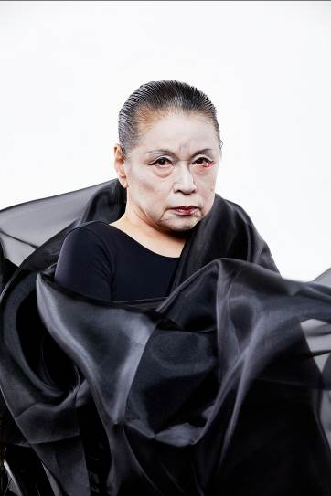
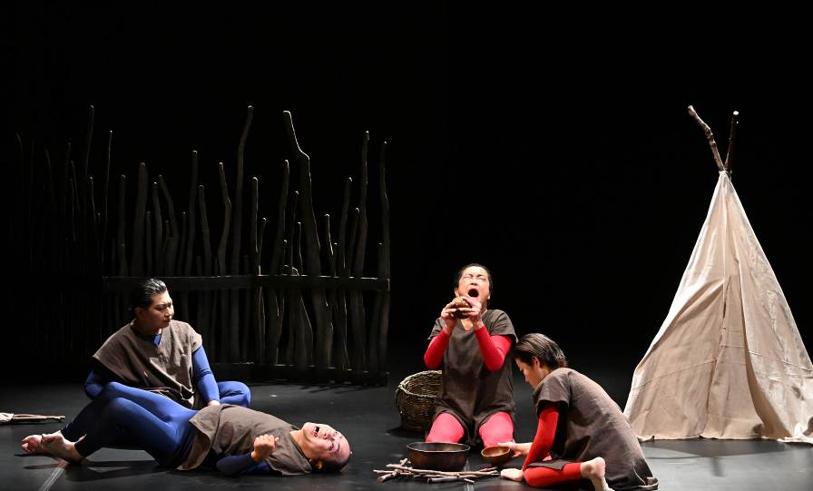

（撮影：山田徳春（500G Inc.））
（撮影：中山和弘）

【略歴】
身体障がい者の身体表現を展開する芸術集団として金滿里が昭和58(1983)年に創立。
身障者の「歪んだ」とされる身体、「ぶざま」とされる動きを未踏の領域の美に転じ既存の美意識・価値観・人間観を覆す挑戦を続けてきた。かかる活動を、運営も芸術的監修も身障者自身の手で行なう集団は把握する限り世界初で未だ他に類を見ない。
平成4(1992)年ケニア三都市公演を皮切りに欧州・アジアでの公演を重ね、現地障がい者を募った共同公演プロジェクトをマレーシアと韓国で実現している。
国際舞台芸術ミーティング(TPAM)2020で公演と金滿里が基調講演を担当し、国際舞台芸術ミーティング in 横浜(YPAM)2021では「さ迷える愛・序破急」三部作一挙上演が世界配信された。
平成28(2016)年度社会デザイン賞優秀賞受賞。
令和3(2021)年大阪市市民表彰文化功労部門受賞(主宰の金が態変の活動にて）。
平成29(2017)年「劇団態変の世界 ー身障者の 「からだ」 だからこそ」(論創社) を上梓。

日本テレマン協会
「第300回定期演奏会」の成果
（にほんてれまんきょうかい／「だいさんびゃくかいていきえんそうかい」のせいか）
（第３部門：洋舞・洋楽）
創立60周年を迎えた日本テレマン協会が、その記念事業の一環として第300回定期演奏会で取り上げたのはJ. S. バッハ《マタイ受難曲》で、1829年にメンデルスゾーンによって復活上演が行われた際の演奏形態を再現しようというもの。
創設者である延原武春の指揮により引き出された表現は、いつもの古楽アプローチとは異なり、ロマン派の仮面をかぶった演技をしているようで非常に興味深かった。メンデルゾーンの意図を汲むという意味で、指揮者としての延原の能力を再確認でき、オーケストラも優れた演奏。福音史家を務めた新井俊稀とイエスの篠部信宏の充実した歌唱をはじめ、日本テレマン協会所属のソリストたちは、合唱団も含めて、延原の指揮に寄り添った演奏を繰り広げた。約200年前の演奏の状況を再現するというユニークな試みが、音楽的な密度を伴って表現された。
以上の理由により、この公演を高く評価して大阪文化祭賞を贈呈する。

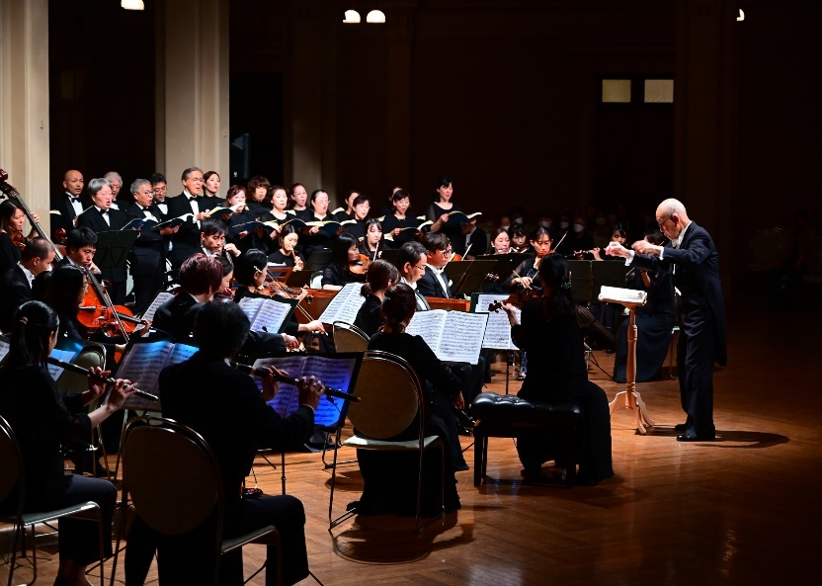
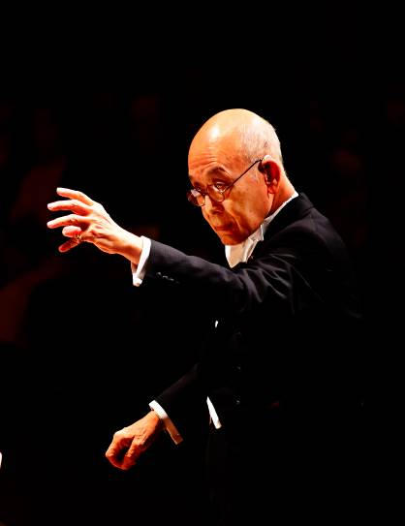

【略歴】
延原武春によって創設されたバロックからベートーヴェンまでを専門とする室内楽団。「テレマン室内オーケストラ」と「テレマン室内合唱団」を有し、また「日本テレマン協会後援会」という支援団体がサポートをしている。
設立は昭和38(1963)年。当時大阪音楽大学の学生だった延原武春が「バロック音楽の普及・啓蒙」と「楽しさ」をテーマに、新しい演奏会の可能性を追求すべく「テレマン・アンサンブル」を結成したのが始まり。「定期演奏会」のほか、聴衆とともに創るサロンコンサートである「マンスリーコンサート」、宗教音楽を教会の聖堂で奏でる「教会音楽シリーズ」などを軸とし、関西を中心に全国的な活動を展開。昭和52(1977)年「文化庁芸術祭優秀賞」、昭和61(1986)年「第17回サントリー音楽賞」を関西の団体としては初めて受賞した。
平成20(2008)年にはベートーヴェンの交響曲全曲をクラシカル楽器にて公演。これが引き金となって延原は平成21(2009)年ドイツ連邦共和国より功労勲章を受章した。以後延原は日本フィルハーモニー交響楽団、大阪フィルハーモニー交響楽団、日本センチュリー交響楽団などを指揮し好評を博している。
令和元(2019)年には創設当時からの演奏会プロデュース活動によるクラシック音楽普及に対する功績が認められ、ベストプロデュース賞を受賞した。

大阪文化祭奨励賞 ６件
大槻 裕一
「大槻文藏裕一の会『道成寺』」の成果

（おおつきゆういち/「おおつきぶんぞう ゆういちのかい『どうじょうじ』」のせいか）
（第１部門：伝統芸能・邦舞・邦楽）
能楽師にとって関門の曲「道成寺」を初演し、端正な舞と謡で激しい女性の恋の執心の物語を鮮やかに描き出して感銘を与えた。前場の特殊な舞事「乱拍子（らんびょうし）」では小鼓方に呼応して緊迫した舞台を展開。山場の「鐘入り」は鐘後見の助力を得て絶妙のタイミングで鐘の内に飛び入り、強い印象を残した。能楽講座の開催など普及活動も評価したい。
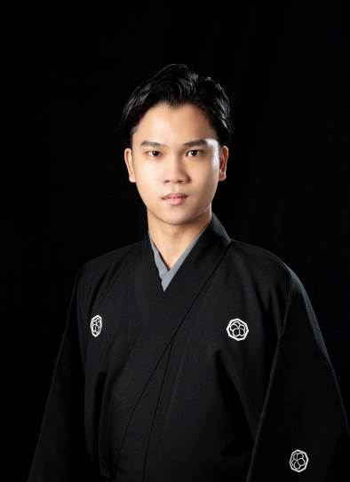
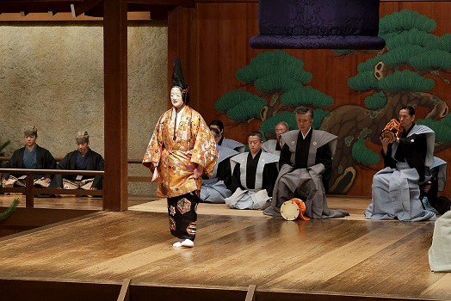

【略歴】
能楽師 シテ方 観世流
平成 9(1997)年 大阪生まれ。大槻文藏（人間国宝）に師事。
平成11(1999)年 仕舞「老松(おいまつ)」にて初舞台。以降「壇風(だんぷう)」「烏帽
子折(えぼしおり)」など数多くの子方に出演する。
平成17(2005)年 能「俊成忠度(しゅんぜいただのり)」にて初シテ。
平成21(2009)年 「翁」千歳(せんざい)を披く。同年に能「海士(あま)」の子方にて子
方終了。
平成23(2011)年 「石橋(しゃっきょう)」赤獅子を披く。
平成25(2013)年 「翁父之尉延命冠者」の延命冠者にて初面、同年に大槻文藏の芸養子
となる。
平成26(2014)年～「大坂城本丸薪能(おおさかじょうほんまるたきぎのう)」を企画し自
ら出演。
平成27(2015)年～「大槻文藏裕一の会」を主催、同年に「乱(みだれ)」を披く。
令和 4(2022)年 能狂言「鬼滅の刃(きめつのやいば)」竈門炭治郎(かまどたんじろう)・
竈門禰豆子(かまどねずこ)役にて出演。
令和 5(2023)年 「道成寺(どうじょうじ)」を披く。
「咲くやこの花賞」受賞。
市川海老蔵特別公演「源氏物語(げんじものがたり)」、「大阪クラシック」、世田谷パブリックシアター「5W1H」、舞台「波濤(はとう)を超えて」など他ジャンルの舞台にも多数出演。公益財団法人大槻能楽堂常務理事。

山村 若葵紀
「新進と花形による舞踊・邦楽鑑賞会『鐘ヶ岬』」の成果
（やまむらわかあおき/「しんしんとはながたによるぶよう・ほうがくかんしょうかい『かねがみさき』」のせいか）
（第１部門：伝統芸能・邦舞・邦楽）
本曲は長唄舞踊「京鹿子娘道成寺」から派生したものゆえ、地歌舞踊でありながら江戸の情緒が求められる。艶やかな遊女を描き、「東育ちは蓮葉なもの」という女性の強さを表現する一方、能がかりの重厚さや上方のしっとりとした味わいも見せた。精力的に「舞踊」の普及に取り組んでおり、今後ますますの活躍が期待される。

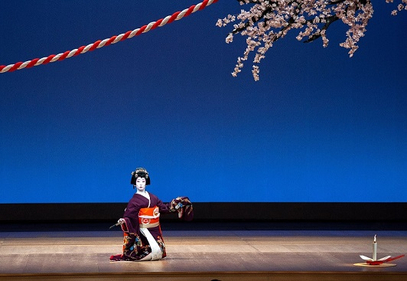
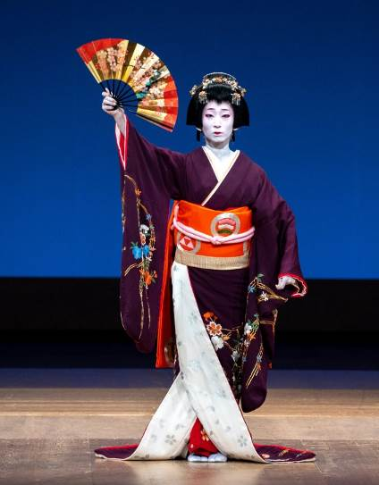

【略歴】
平成 8(1996)年 和歌山県和歌山市生まれ。4歳の頃より新舞踊を習う。
平成18(2006)年 大阪府東大阪市にて山村若佐紀先生が主宰する「子ども上方舞教室」
へ通い、入門。
平成21(2009)年 名取取得。
平成24(2012)年 「第49回なにわ芸術祭新進舞踊家競演会」にて新人奨励賞を受賞。
師範取得。
令和 3(2021)年 東大阪市教育委員会表彰を受賞。

また、小学生の頃から生田流 田口真澄先生の元で箏を習う。
令和5(2023)年4月 和歌山城ホールにて、箏/田口真澄先生主宰「箏knto～桜色～
コンサート 日本舞踊 フルート ドローン映像との出会い」に
出演。
田口真澄先生委嘱・水川寿也先生作曲の「SAKURA」に出演。
11月 東大阪市教育委員会表彰を受賞。

京山 幸太
「十三浪曲寄席『パンク侍、斬られて候 三本勝負』」の口演の成果
（きょうやまこうた/「じゅうそうろうきょくよせ『ぱんくざむらい、きられてそうろう さんぼんしょうぶ』」のこうえんのせいか）
（第２部門：現代演劇・大衆芸能）
町田康の小説を自ら浪曲化した新作浪曲「パンク侍、斬られて候」を後世に残す作品にしようと、京山幸太が3回にわたってこの演目に取り組んだ「三本勝負」。随所に古典の精進を感じさせる節と啖呵でテンポよく運び、工夫を重ねて進化させた見事な挑戦だった。古典と新作の両輪で新しい世界を切り拓く彼の今後の飛躍を大いに期待したい。

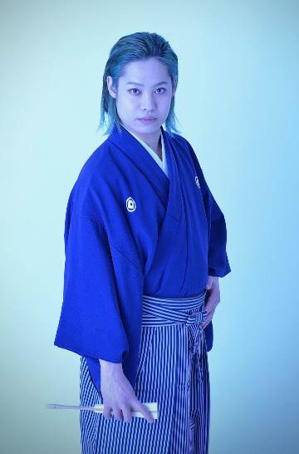
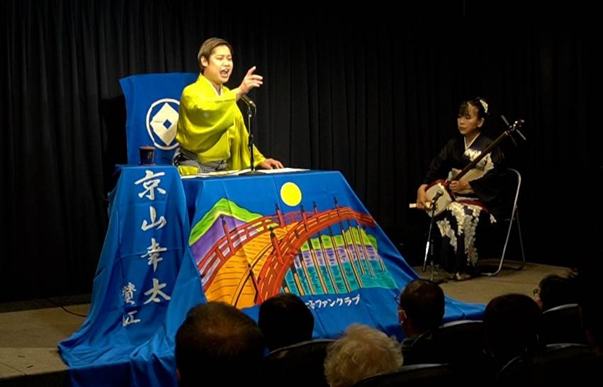

【略歴】
京山幸太 公益社団法人浪曲親友協会 会員
SMA(ソニー・ミュージックアーティスツ)所属 兵庫県加古川市出身。
平成25（2013）年 2代目京山幸枝若に師事。
平成26（2014）年 国立文楽劇場にてデビュー。
平成27（2015）年 「初夢で『見たよ、聞いたよ』浪花節」にてデビュー披露
若手浪曲師として注目される。 テレビ・ラジオ等、各種メディアにも出演中。

古典浪曲はもちろん、古典浪曲で培った力量を元に、新作浪曲や視覚的演出を取り入れた「”超”新作浪曲」も手がける。
最近では作家の町田康が原作の「パンク侍、斬られて候」の浪曲化や、町田康が書き下ろしたプロレス浪曲「三条凡児シリーズ」の口演など、幅広く活動中。

【受賞歴】
令和4(2022)年 第77回文化庁芸術祭新人賞受賞
令和5(2023)年 咲くやこの花賞受賞

THE ROB CARLTON
「Meilleure Soirée（メイユール・ソワレ）」の舞台の成果
（ざろぶかーるとん/「めいゆーる・そわれ」のぶたいのせいか）
（第２部門：現代演劇・大衆芸能）
ラグビーの団結精神と、ホテルのおもてなし精神を理念に掲げる、京都の劇団THE ROB CARLTON。『Meilleure Soirée』は、芝居の上演中にトラブルの連鎖に見舞われた、舞台上の俳優たちを見せるコメディだ。周到な伏線と、決して芝居を止めない男たちの執念が上質な笑いに変わる芝居は、次世代の喜劇を担う団体にふさわしいものだった。

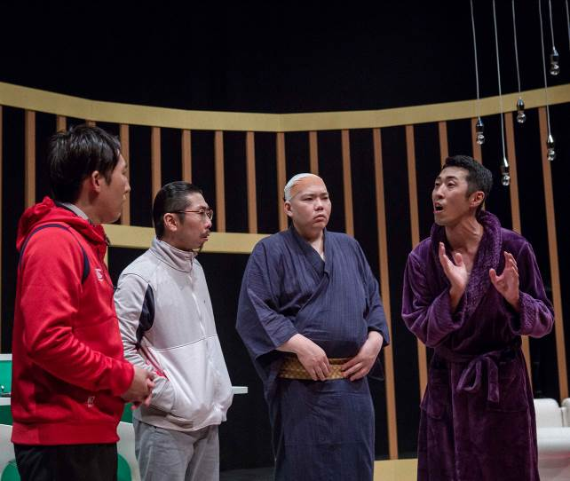
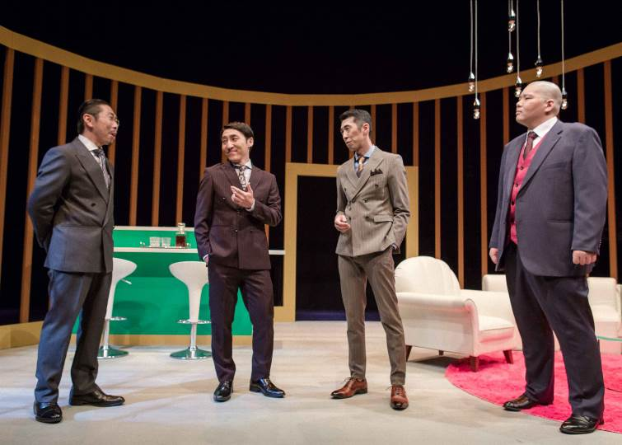

（撮影：今西徹）
（撮影：今西徹）

【略歴】
平成22（2010）年12月、敬愛する「ラグビー」と「ホテル」をコンセプトに、その団結力と前に進む力、そして特別な場所という非日常感をもって、主には舞台公演を繰り広げる人たちとして京都・洛西に誕生。
“Funny” “Interesting” “Emotional” “Hospitality”の理念のもと、紳士的な振る舞いと、誰もが楽しく、面白く、美しいと感じることのできるコメディと喜劇を日々探求している非秘密集団。
これまでの公演では、一貫して現実的な設定の中で繰り広げられる可笑しな世界を描いている。
令和6（2024）年「Meilleure Soirée（メイユール・ソワレ）」で第2回関西えんげき大賞優秀作品賞受賞。

会所 幹也
「会所幹也 リュートリサイタル」の成果
（かいしょみきや/「かいしょみきや りゅーとりさいたる」のせいか）
（第３部門：洋舞・洋楽）
ギターからリュートに転向し、わずか３年でマウリツィオ・プラトラ国際古楽コンクールを制した実力を十全に発揮した。歌心にあふれた繊細な音色で、ダウランドらの名品を満席の聴衆に届けた。演奏に挟むトークも親しみやすく、リュートの魅力を広めようとする情熱が感じられた。聴衆を古楽に誘う、更なる活躍が期待される。

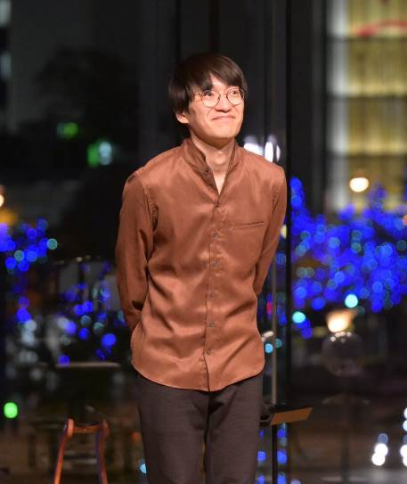
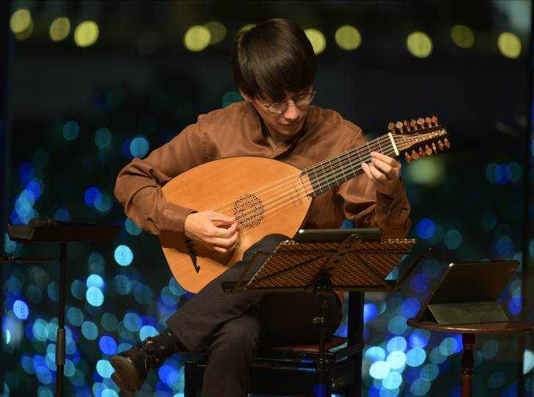

（撮影：松浦隆）
（撮影：松浦隆）

【略歴】
平成3(1991)年生まれ、大阪府八尾市出身。大阪府立天王寺高等学校卒業。
木村英明氏に4歳よりギターの手ほどきを受ける。幼少期より毎年コンクールに出場し、入賞を重ねる。
ウィーン国立音楽大学ギター科修士課程を首席（Auszeichnung）で卒業。
古楽分野に高い関心があり、平成31(2019)年、リュートへの転向を決意。ドイツに拠点を移し、フランクフルト国立音楽大学古楽科にて、リュートにおける歴史的演奏法ならびに通奏低音法の研究を始める。
令和4(2022)年、リュートに転向してわずか3年で、リュート界唯一と言われる第11回マウリツィオ・プラトラ国際古楽コンクール（イタリア）にて優勝。
近年は日本での活動も本格化させている。

令和２(2020)年度 文化庁新進芸術家海外研修員。
令和2(2020)年から6期に渡り、野村財団奨学生。
令和4(2022)年度 ドイツ政府公式奨学生。
令和５(2023)年 NHK-FM リサイタル・パッシオ出演。

World Dream Project 実行委員会
「第９回World Dream」の成果
（わーるどどりーむぷろじぇくとじっこういいんかい/「だいきゅうかいわーるどどりーむ」のせいか）
（第３部門：洋舞・洋楽）
中野光子が立ち上げ、国内外で活躍するトップダンサーが集う「World Dream」の９回目。ピッツバーグ・バレエのプリンシパル・常任振付家として活躍する中野吉章を代表に、石井潤太郎と市橋万樹のユニットblankが振り付けた『Cartoon』や中野がヴィヴァルディの「四季」に振り付けた群舞『Modified-Vivaldi』等、意欲的な新作を披露した。数週間、ダンサーが大阪に集い、ダンス作品を“創造”する意義は大きい。

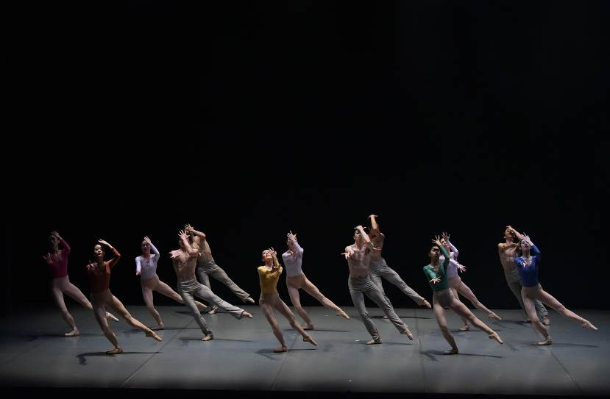
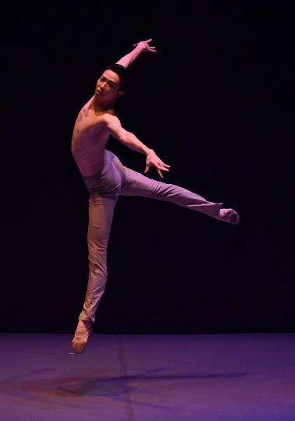

（撮影：髙田真）
（撮影：髙田真）

【略歴】
海外を活動の拠点にするダンサーが日本でその実力を披露する場所を作りたいという思いから、法村・友井バレエ団の元トップダンサーでエリート・バレエ・スタジオ代表の中野光子を中心に平成25(2013)年 第1回「World Dream」を開催。これまでに9回の公演を重ねる。
公演ではクラシック作品の「パ・ド・ドゥ」の上演のほか、オリジナルの作品も多数発表している。その中には現役のダンサー自身が振り付けを務めるなど、ダンサーに多岐にわたる活躍の機会を提供している。
令和4(2022)年開催の第8回公演よりピッツバーグバレエシアター・プリンシパルダンサーで振付家としても活躍する中野吉章がプロデューサーを務め、コンテンポラリーバレエに重点を置く公演を開催するなど、オリジナリティー溢れる舞台作りにも挑戦している。また、ワークショップを開催するなど、未来のバレエダンサーに向けた活動も行っている。

